前端开发基本功阶段作业

要求:运用阶段二所学的jquery的知识实现如动态图所示效果

经典案例todos 参考http://todomvc.com/examples/jquery/#/all

页面已页面已给出（todos案例(jQuery).html）,直接写jquery部分，请把jQuery代码写到js目录中的todo.js文件

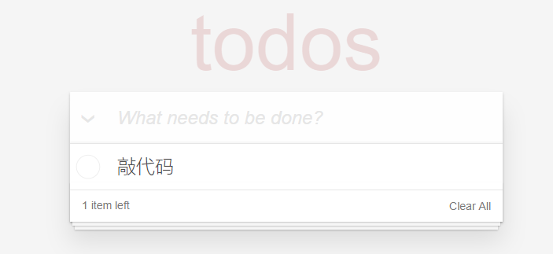

功能描述:

1 在类名为.new-todo的input输入内容后,按回车键会将内容添加到下方的.todo-list的ul列表中,形成一条任务

2 当类名为.new-todo的input中无内容时,按回车键会弹出提示框,用于提醒用户输入内容

3 类名为.todo-list的ul列表中可以有重复内容,但不能添加空内容

4 每条任务前方默认有空心圈,点击时,可以在打钩样式和空心样式反复切换

5 当鼠标滑过任务时,任务右侧的'删除'按钮显示出来

6 当点击删除按钮时,当前任务从列表中删除

7 当添加任务/删除任务/勾选任务前面的空心圆/点击类名为toggle-all的input时,左下角类名为.todo-count的span中的数字会相应发生变化

8 双击类名为.todo-list的ul中的每条任务,会切换为编辑状态,可以直接修改内容.按回车键确认修改或者点击其他位置确认修改

9 右下角ClearAll按钮 清空ul列表中的所有任务

10 当鼠标位于clearAll按钮时,按钮样式和鼠标手势会发生变化

11 类名为toggle-all的input的作用是,当点击后 任务列表中的所有任务都处于已完成的状态(打钩),并且可以来回切换

12 当任务处于已完成状态时,任务内容有样式变化(如横线)

注意:左下角的类名为.todo-count的span中的数字表示未完成的任务数量

当任务左侧的空心圆为打钩状态时,表示当前任务已经完成

使用的技术:jquery操作DOM的方法

全选和反选

keydown click dblclick事件

动态创建元素 切换类名